**CENTRO PAULA SOUZA**

**FATEC OURINHOS**

**CURSO DE ANÁLISE E DESENVOLVIMENTO DE SISTEMAS**

Caio Campos

Marcelo Mariano

**GERENCIAMENTO ATELIÊ DE COSTURA - ATELISOFT**

**OURINHOS – SP**

**2018**

Sumário

Sumário 2

GERENCIAMENTO DE CONFIGURAÇÕES 3

1. INTRODUÇÃO 5

1.1 Tema 5

1.2 Objetivo do Projeto 5

1.3 Delimitação do Problema 5

1.4 Justificativa da Escolha do Tema 5

1.5 Método de Trabalho 5

1.6 Organização do trabalho 7

1.7 Glossário 7

2. DESCRIÇÃO GERAL DO SISTEMA 7

2.1 Descrição do problema 7

2.2 Objetivo do Sistema 8

2.3 Principais envolvidos no projeto 8

2.3.1 Usuários do Sistema 8

2.3.2 Desenvolvedores do sistema 8

2.4 Regras de negócio 8

3. REQUISITOS FUNCIONAIS 9

RF01. Cadastrar cliente 9

RF02. Cadastrar serviços 9

RF03. Gerar ordem serviço 10

RF04. Controlar agenda 10

RF05. Entregar serviço 11

RF06. Receber pagamento 11

RF07. Relatório número de serviços 11

RF08. Relatório faturamento 12

RF09. Relatório de serviços a prazo 12

RF010. Relatório de tempo médio 12

RF011. Relatório de clientes atendidos 13

4. DIAGRAMAS DE CASO DE USO 14

4.1 Cadastrar Cliente (UseCase Diagram) 14

4.2 Cadastrar Ordem de Serviço (UseCase Diagram) 15

4.3 Controlar Agenda (UseCase Diagram) 16

4.4 Relatório de Clientes Atendidos (UseCase Diagram) 17

4.5 Relatório de Faturamento (UseCase Diagram) 18

4.6 Relatório de Tempo Médio (UseCase Diagram) 19

4.7 Relatório Número de Serviços (UseCase Diagram) 20

4.8 Entregar Serviço (UseCase Diagram) 21

4.9 Receber Pagamento (UseCase Diagram) 22

4.10 Relatório Serviços a Prazo ( UseCase Diagram) 23

5. PROTÓTIPO DE TELAS DO SISTEMA 24

6. REFERÊNCIAS 30

# GERENCIAMENTO DE CONFIGURAÇÕES

|  |  |  |
| --- | --- | --- |
| **Data** | **Atividade** | **Responsável** |
| 06/09/2017 | Nome oficial do sistema | Fábio Augusto Daniel Nicoleti |
| 13/09/2017 | Objetivo do Projeto | Gabriel De Moraes Torres |
| 20/09/2017 | Glossário/Descrição Geral | Gabriel Elias Milani |
| 27/09/2017 | Requisitos Funcionais | Fábio Augusto Daniel Nicoleti |
| 04/10/2017 | Controlar Agenda | Gabriel Elias Milani |
| 11/10/2017 | Referências Bibliográficas/Citação de Parafraseado | Gabriel De Moraes Torres |
| 18/10/2017 | Alteração do sumário/Gerar Ordem de Serviço | Caio Illich Dias Campos |
| 25/10/2017 | Entregar Serviços/Receber Pagamento | Gabriel De Moraes Torres |
| 01/11/2017 | Relatório número de serviços/Relatório funcionamento | Fábio Augusto Daniel Nicoleti |
| 08/11/2017 | Relatório de tempo médio/Relatório de clientes atendidos | Gabriel Elias Milani |
| 15/11/2017 | Diagrama de caso de uso | Caio Illich Dias Campos |
| 15/11/2017 | Descrição de caso de uso | Caio Illich Dias Campos |
| 15/11/2017 | Exemplos de tela do Sistema | Fábio Augusto Daniel Nicoleti |
| 20/04/2018 | Correção Trabalho | Caio Illich Dias Campos |
| 20/04/2018 | Correção Trabalho | Gabriel Elias Milani  Gabriel De Moraes Torres  Fábio Augusto Daniel Nicoleti |
| 20/04/2018 | Correção Casos de Uso | Caio Illich Dias Campos  Gabriel Elias Milani  Gabriel De Moraes Torres |
| 20/04/2018 | Correção Telas | Gabriel Elias Milani |
| 11/05/2018 | Diagrama de Classes | Gabriel de Moraes Torres |
| 11/05/2018 | Modelo Relacional | Caio Illich Dias Campos |
| 21/06/2018 | Correção MR | Caio Illich Dias Campos |
| 21/06/2018 | Diagrama de Sequencia | Gabriel De Moraes Torres |
| 12/08/2018 | Correção Requisitos | Gabriel Torres, Marcelo |
| 12/08/2018 | Correção Caso de Uso | Gabriel Torres, Marcelo |

# INTRODUÇÃO

# Tema

O tema do trabalho consiste em um sistema de auxílio na gerência dos serviços de ateliê de costura.

# Objetivo do Projeto

O objetivo do Projeto é desenvolver um sistema que seja capaz de auxiliar na organização dos serviços oferecidos pelo ateliê, como: a manutenção de roupas, controlar a ordem de entrega dos serviços aos clientes e controlar pagamentos. Visando um melhor atendimento e eficiência nas tomadas de decisões através de controles automatizados, possibilitando mais qualidade no atendimento aos clientes do ateliê.

# Delimitação do Problema

A empresa conta com várias roupas em espera para o conserto, e muitas vezes algumas roupas levam maior tempo a consertar, podendo também ter falha no entendimento do que é necessário executar, e isso pode vir a ocasionar na perda do cliente.

# Justificativa da Escolha do Tema

O tema foi escolhido pelo grupo a partir de uma dificuldade encontrada pela mãe de um dos integrantes do grupo, onde também junto com uma dificuldade do grupo para compreender os problemas enfrentados pelo trabalhador da área de costura, devido esses fatos o tema escolhido foi objetivado como um desafio para todos os participantes.

# Método de Trabalho

O projeto será desenvolvido utilizando o modelo de desenvolvimento conhecido como cascata. Esse modelo é dividido em seis etapas (Engenharia de Sistemas, Análise de Requisitos, Projeto, Codificação, Teste e Manutenção).

Análise e definição de requisitos

– Objetivos, funções e restrições são definidos, com ajuda de

clientes e usuários, e servem como uma especificação do sistema,

indicando o que deve ser implementado.

• Design de sistemas e software

– Envolve a descrição do sistema e do software em termos de

unidades abstratas e de suas relações, indicando como o software

deve ser implementado.

• Implementação e testes de unidade

– As unidades do software devem ser codificadas e testadas

Individualmente.

• Integração e testes de sistema

– A unidades são integradas e testadas

• Entrega operação e manutenção

– O sistema é instalado e colocando em operação. A manutenção

envolve a correção de erros e evolução do sistema para atender a

novos requisitos.

• Divisão inflexível do projeto em estágios distintos. A fase seguinte só deve iniciar quando a anterior tiver sido concluída e aprovada pelas partes envolvidas. Por exemplo, o design apenas deve começar quando os requisitos estiverem totalmente definidos e aprovados.

• O modelo em cascata é apropriado quanto se tem um entendimento claro dos requisitos.

• Oferece maior previsibilidade de prazos e custo: melhor planejamento e gerenciamento.

“Modelo cascata pode ser muito útil para ajudar os desenvolvedores a descrever o que eles precisam fazer. Sua simplicidade o torna fácil de explicar aos clientes não familiarizados com o desenvolvimento de software. “

(PFLEEGER, 2007, P.39).

Nós escolhemos esse método pela simplicidade e para o cliente compreender melhor a modelo cascata, isso pode evitar desentendimento com o mesmo.

Para obter êxito utilizando esse tipo de modelo é preciso que todas as ideias estejam bem definidas, pois só é possível passar para a próxima etapa quando a anterior for comprida.

# Organização do trabalho

O Projeto está dividido em dois capítulos; o primeiro contém a introdução do projeto, o método de trabalho e o glossário. O segundo aborda aspectos gerais do sistema a ser desenvolvido, como a descrição do problema, objetivo do sistema, os principais envolvidos, os usuários e os desenvolvedores.

# Glossário

Codificação: representação de um programa em determinado código, para torná-lo aceitável e compreensível por um sistema de computador.

Ateliê: Local de trabalho do Alfaiate.

Alfaiate: Trabalha com a manutenção e confecção de roupas ou tecidos em geral.

# DESCRIÇÃO GERAL DO SISTEMA

O sistema visa o gerenciamento de serviços de um ateliê de costura.

# Descrição do problema

O Profissional não tem um devido controle sobre os serviços que estão sendo executados, acarretando em prejuízos financeiros, perda de mão de obra e de tempo para o profissional.

# Objetivo do Sistema

O sistema de gerenciamento do ateliê deve auxiliar no controle entregas de roupas e Mão de obra.

# Principais envolvidos no projeto

Todos os donos de ateliê que querem gerir seus negócios com maior eficiência e praticidades, que necessitem de um retorno rápido e coeso sobre os negócios que estão sendo geridos e negócios futuros, além dos alunos que farão parte do projeto.

# Usuários do Sistema

Todos os funcionários devem ter acesso ao sistema, tanto para consulta quanto para manipular os dados que o mesmo gerencia, com controle de privilégios dependendo da atividade exercida pelo mesmo, como exemplo podemos o gerente, administrador e funcionário.

# Desenvolvedores do sistema

Os desenvolvedores do sistema são alunos da FATEC Ourinhos no curso de Análise e Desenvolvimento de Sistema no período Vespertino. Os alunos são: Gabriel Elias Milani, Fábio Augusto Daniel Nicoleti, Caio Illich Dias Campos e Gabriel de Moraes Torres.

# Regras de negócio

Os consertos só podem ser efetuados para um cliente já cadastrado no sistema, caso ocorra algum problema deve ter a aprovação do gerente.

O atraso do pagamento resultará em um acréscimo de x% do valor total do serviço.

# REQUISITOS FUNCIONAIS

Observação: os campos marcados com asteriscos (*) são de preenchimento obrigatório.

# Cadastrar cliente

* 1. O sistema deverá ser capaz de efetuar as seguintes operações: inclusão, exclusão, alteração e consulta de clientes da empresa.
  2. Para a inclusão de clientes serão necessários os seguintes dados: endereço* (rua, bairro, número da casa, CEP, cidade, estado), telefone (fixo), celular, CPF*, RG*, nome*, sexo*, data de nascimento*, data de cadastro*.
     1. O Sistema calculará a idade do cliente utilizando a data do sistema operacional*.
     2. Não serão permitidos CPF iguais*.
  3. O sistema deverá permitir a exclusão caso o cliente não esteja relacionado a nenhum outro requisito.
  4. O sistema também deverá permitir a exclusão no caso de o cliente não ter nenhum tipo de serviço solicitado nos últimos 2 anos.
  5. O sistema deve permitir a alteração dos dados do cliente, com exceção dos dados pessoais: RG e CPF.
  6. O sistema deve permitir a consulta de clientes já cadastrados através do Nome ou CPF.

# Cadastrar serviços

* + 1. O sistema deve permitir que o usuário seja capaz de incluir, alterar, consultar e excluir os serviços.
    2. Para inclusão serão necessários os dados: tipos de serviços*, tempo de execução*, preço*, dificuldade (baixa, média, alta) *.
    3. O sistema deve permitir que o usuário altere os preços dos serviços*, tempo de execução* e a sua dificuldade*.
    4. O sistema deve permitir que o usuário consulte os serviços (pré-cadastrados).
    5. O sistema deve permitir que o usuário exclua dos serviços cadastrados.
    6. O sistema deve permitir que o usuário altere o preço e ou tempo de execução de determinado serviço (pré-cadastrado pelo usuário).

# Gerar ordem serviço

1. O sistema deve permitir o usuário cadastrar, alterar, consultar e excluir as ordens de serviços.
2. Para inclusão serão necessários os dados: data de entrada*, data de entrega*, forma de pagamento* (a vista ou prazo), cliente* (pré-cadastrado) e condição de pagamento* (Pendente, Atrasado, Pago).
3. O sistema deve permitir a inclusão de mais de uma peça por ordem de serviço.
4. Cada peça cadastrada deverá ter status* (A fazer, Feito, Entregue), o nível de importância* (Normal, Importante, Urgente), tipo de serviço* (pré-cadastrado), descrição da peça.
5. O sistema deve permitir a inclusão de mais de um tipo de serviço por ordem de serviço.
6. A condição de pagamento só poderá ser alterada em Receber pagamento (RF06).
7. A quantidade de parcelas a prazo da Ordem de serviço será definida pelo usuário na hora do pagamento.
8. O sistema deve permitir a alteração de dados da ordem de serviço, podendo ser alterado os seguintes dados: data de entrega, forma de pagamento, parcelas e status desde que informado o nome do cliente.
9. O sistema deve permitir que o usuário consulte as ordens de serviço (pré-cadastradas) através do nome do cliente.
10. O sistema deve permitir que o usuário exclua as ordens de serviços* desde que informado o nome do cliente e seu débito quitado.

# Consultar agenda

1. O sistema deve ser capaz de consultar as Ordens de Serviços na agenda (calendário) do ateliê.
2. O sistema deve ser capaz de exibir os serviços pré-cadastrados em suas respectivas datas de entrega na agenda .
3. O sistema deve ser capaz de consultar a agenda a partir do nome do cliente (pré-cadastrado).

# Entregar serviço

1. O sistema deve permitir a fechamento de ordens de serviço.
2. O sistema deve solicitar a entrada do nome* ou CPF* (pré-cadastrados) para identificação do cliente para a retirada da(s) peça(s) já feita(s).
3. O sistema deve permitir o usuário à alteração do status* da(s) peça(s) entregue(s).

# Receber pagamento

1. O sistema deve ser capaz de emitir e salvar notas de pagamento além de alterar a condição de pagamento (RF03).
2. O sistema deve permitir ao usuário consultar e alterar a condição de pagamento da Ordem de Serviço mediante a entrada do CPF ou nome do cliente.
3. O sistema permitirá que o usuário defina a quantidade de parcelas caso a forma de pagamento seja a prazo.
4. O sistema deverá permitir o usuário escolher a data de vencimento das parcelas.
5. Após o vencimento de uma parcela o sistema colocará a condição de pagamento da ordem de serviço para atrasado.
6. Parcelas atrasadas devem receber adicional de juros conforme a regra de negócio.
7. O sistema deve emitir notas contendo: Nome do cliente* (pré-cadastrado), CPF do cliente* (pré-cadastrado), valor*, serviço prestado* (pré-cadastrado), tipo de pagamento* (à vista ou a prazo).
   1. O sistema deve permitir ao usuário realizar descontos no valor dos serviços.

# Relatório faturamento

1. O sistema de emitir um relatório indicando quanto à empresa faturou (somente dos serviços pagos).
2. Para emitir relatório o usuário deverá informar um período (data inicial, data final).
3. No relatório deverá constar o seguinte dado: uma tabela dos serviços pagos e a soma dos valores recebidos no período exigido.

# Relatório de serviços a prazo

1. O sistema deve ser capaz de emitir um relatório com os serviços a prazo.
2. Para emitir relatório o sistema deverá verificar a forma de pagamento.
3. No relatório deverão constar os seguintes dados: Nome(s) do(s) cliente(s)*, CPF(s)*, serviço(s)*, parcelas restantes*, última parcela paga*

# Relatório de clientes atendidos

1. O sistema deve ser capaz de emitir um relatório com uma lista dos clientes atendidos em um determinado período.
2. Para emitir relatório o usuário deverá informar o período desejado (data inicial, data final).
3. No relatório deverão constar os seguintes dados: Nome do cliente*(Pré-cadastrado), CPF* (Pré-cadastrado), serviço*(Pré-cadastrado).

# DIAGRAMAS DE CASO DE USO

# Cadastrar Cliente (UseCase Diagram)

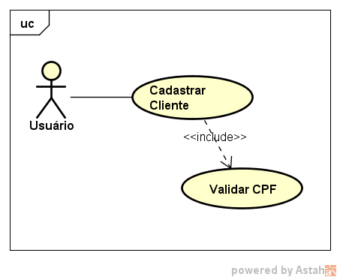**(UseCase Description)**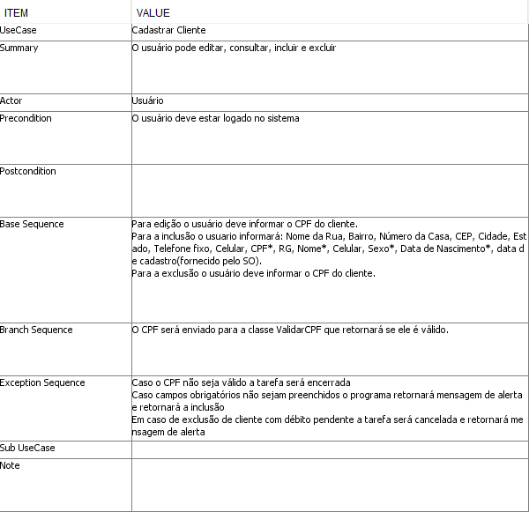

# Cadastrar Ordem de Serviço (UseCase Diagram)

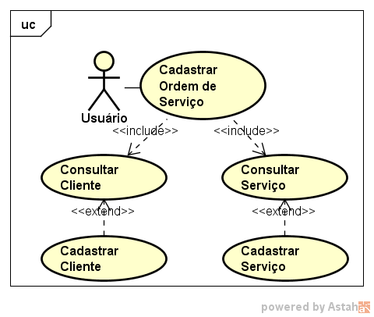

**(UseCase Description)**

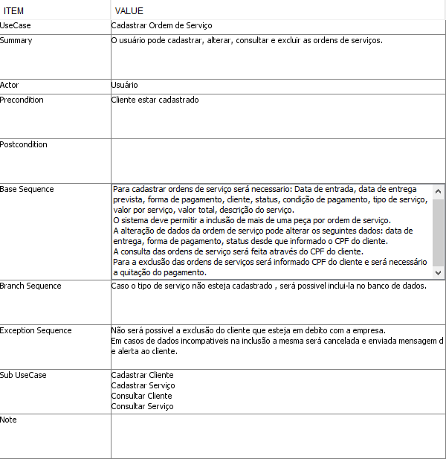

# Consultar Agenda (UseCase Diagram)

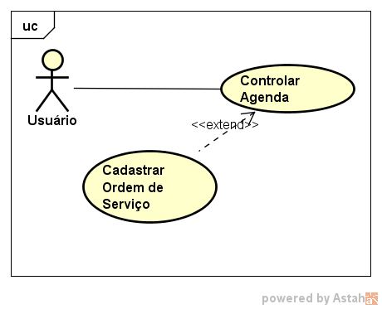

**(UseCase Description)**

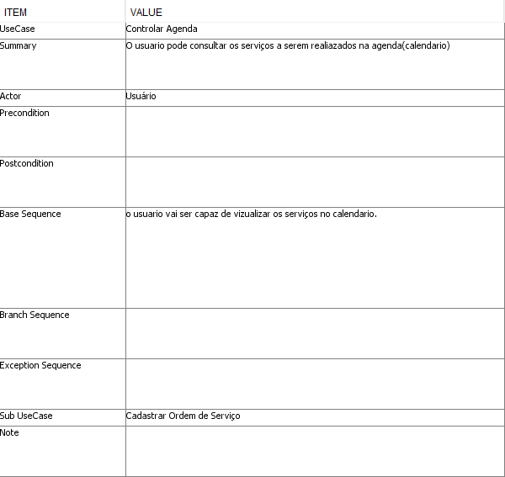

# Relatório de Clientes Atendidos (UseCase Diagram)

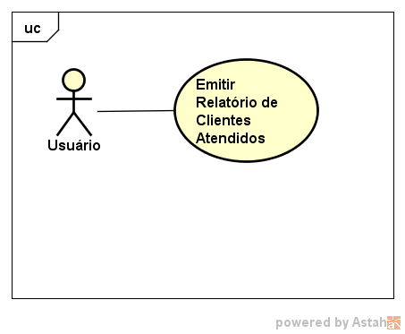

**(UseCase Description)**

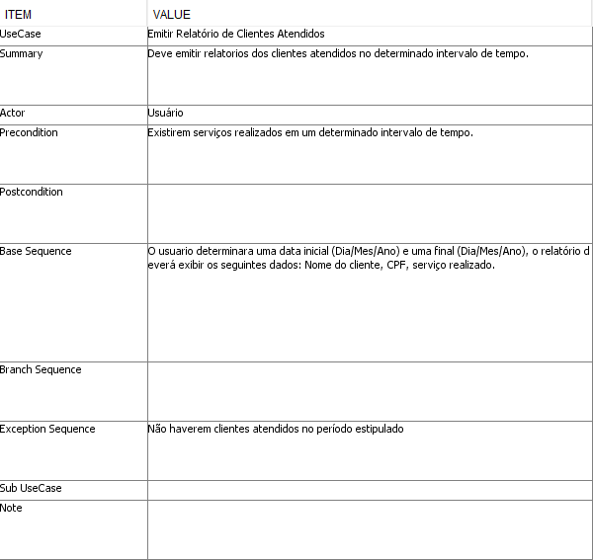

# Relatório de Faturamento (UseCase Diagram)

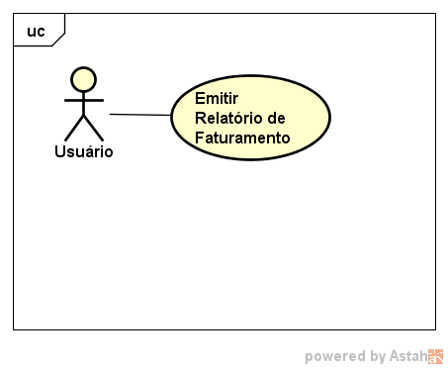

**(UseCase Description)**

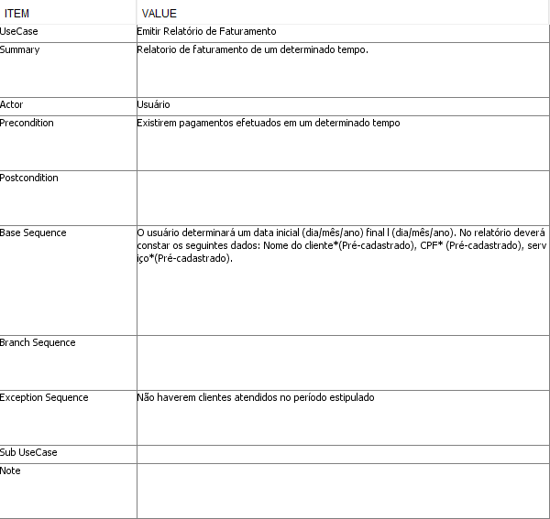

# Relatório de Tempo Médio (UseCase Diagram)

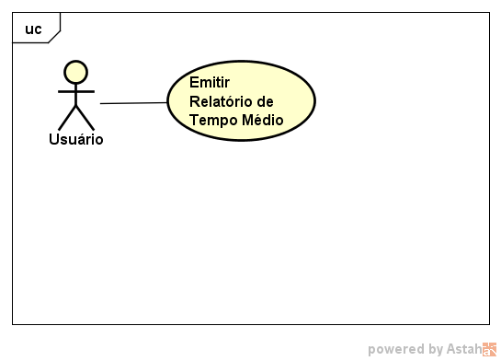

**(UseCase Description)**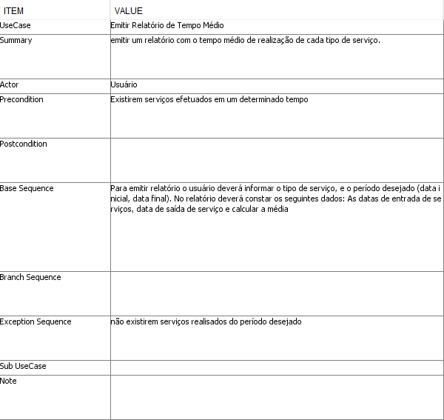

# Relatório Número de Serviços (UseCase Diagram)

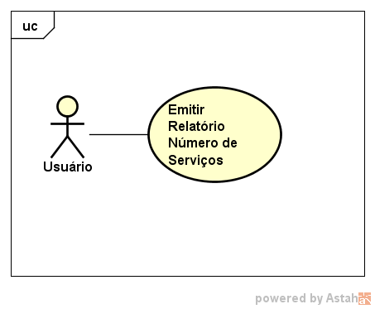

**(UseCase Description)**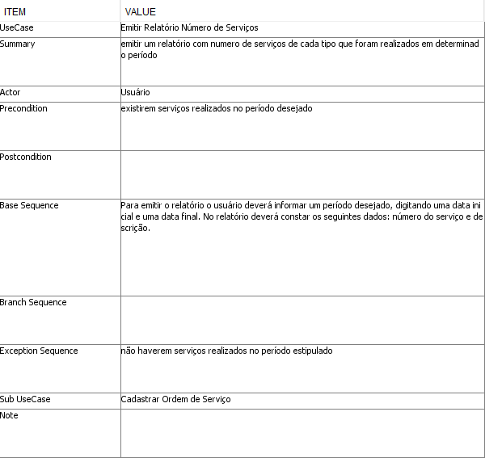

# Entregar Serviço (UseCase Diagram)12342576entregar serviço.png

**(UseCase Description)**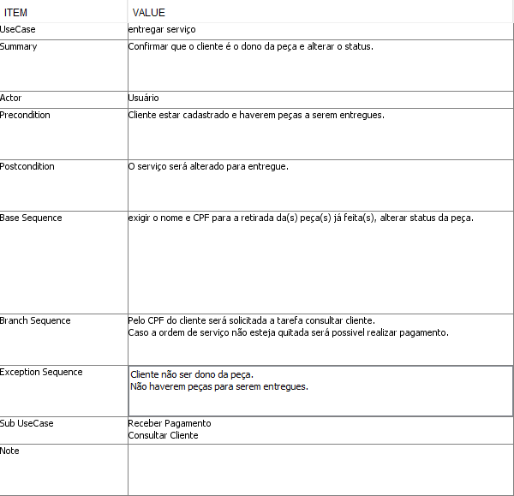

# Receber Pagamento (UseCase Diagram)

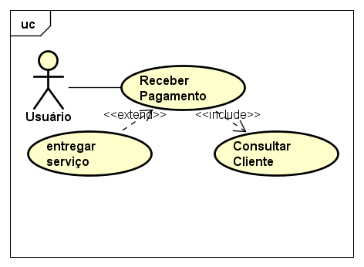 **(UseCase Discription)**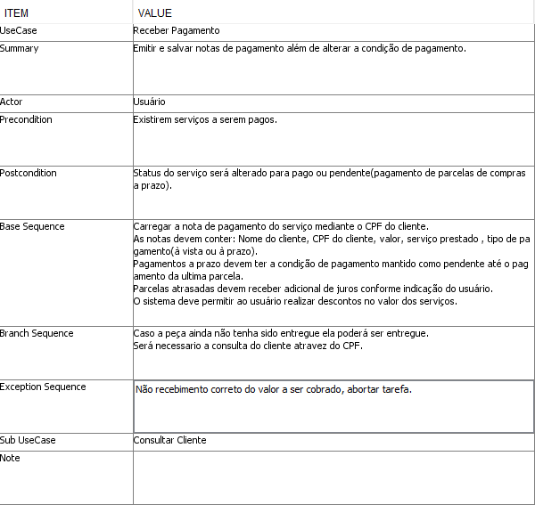

# Relatório Serviços a Prazo ( UseCase Diagram)

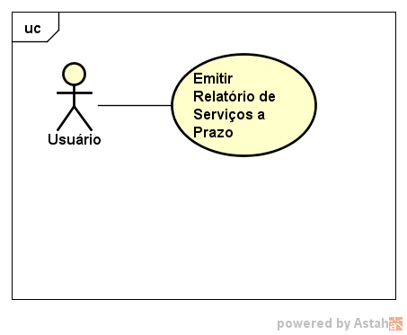

**(UseCase Description)** 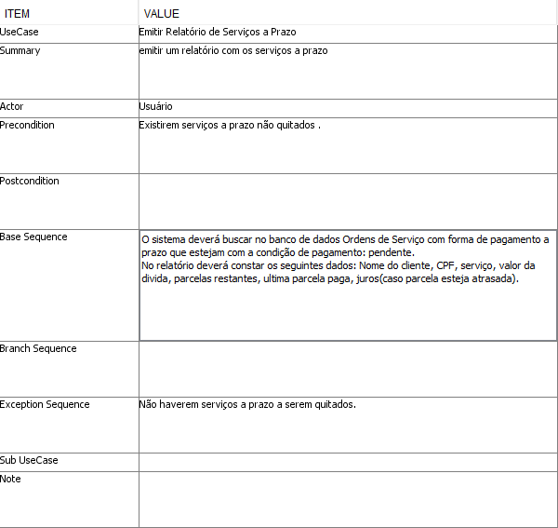

# Relatório Clientes Atendidos ( UseCase Diagram)

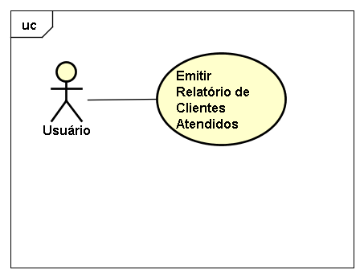

**(UseCase Description)**

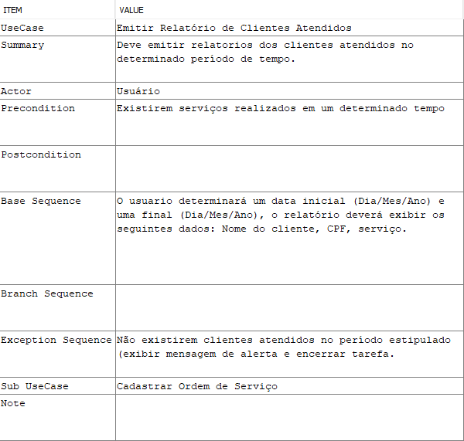

# Caso de Uso Geral do Sistema ( UseCase Diagram)

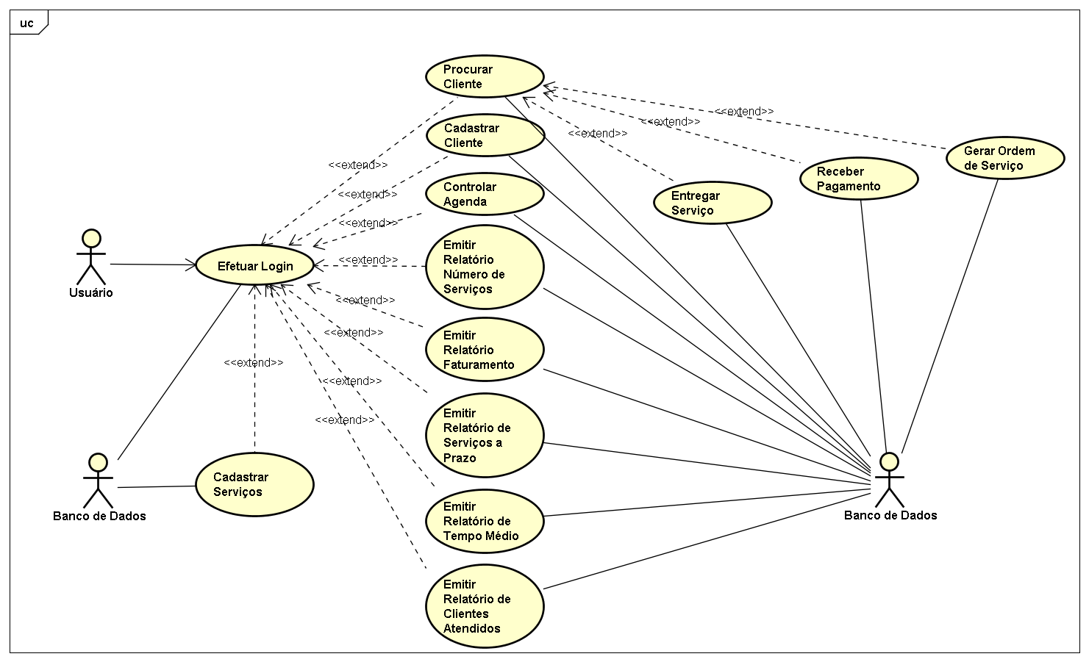

# Diagrama de Classes Geral do Sistema (Class Diagram)

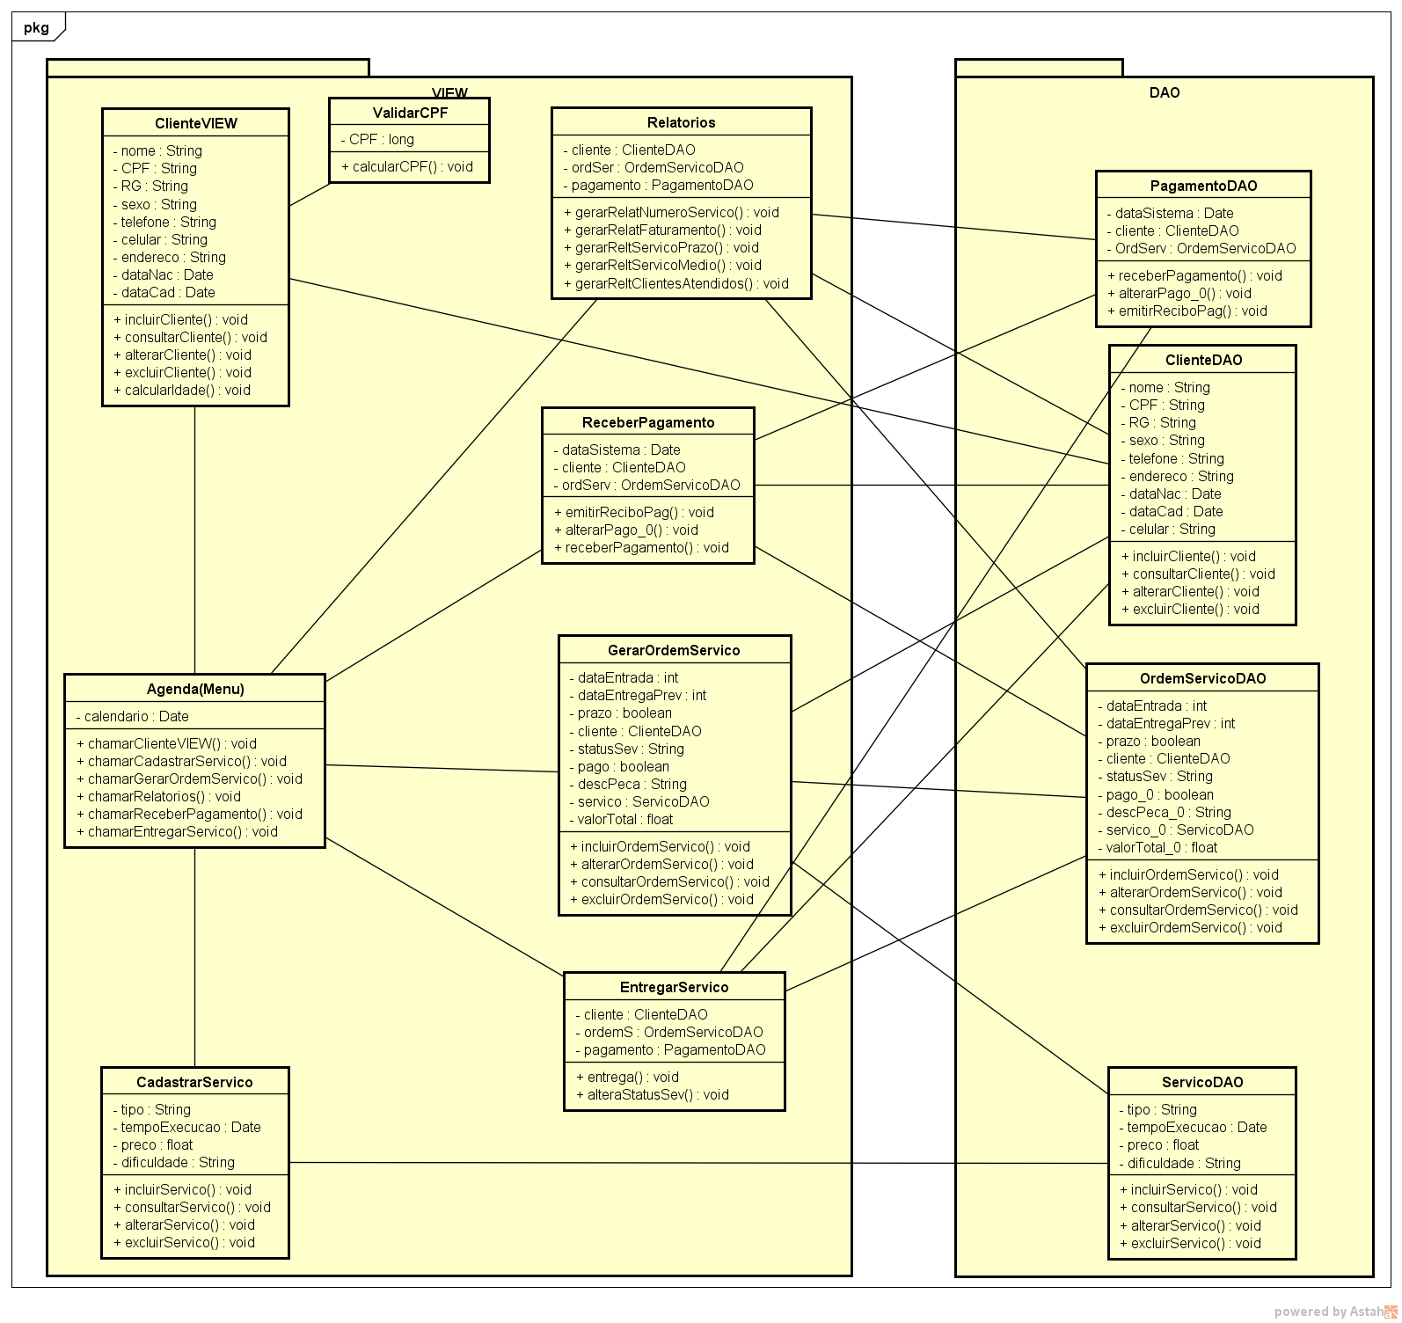

# Incluir Ordem de Serviço (Sequence Diagram)

Uma imagem contendo captura de tela

Descrição gerada com muito alta confiança

# Modelo Relacional (MR)

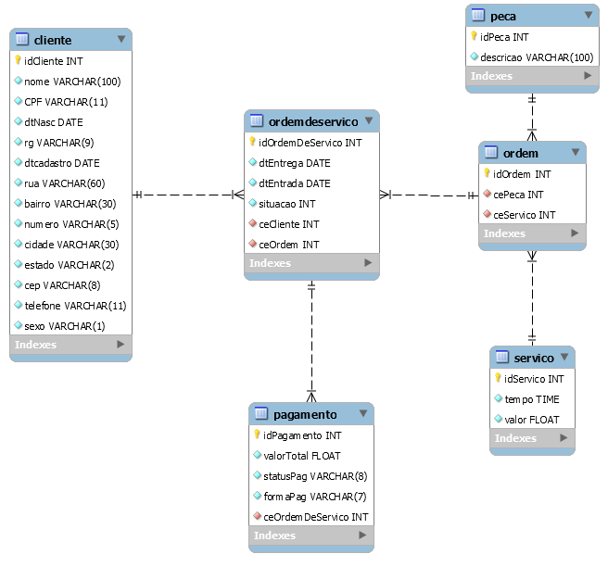

# PROTÓTIPO DE TELAS DO SISTEMA

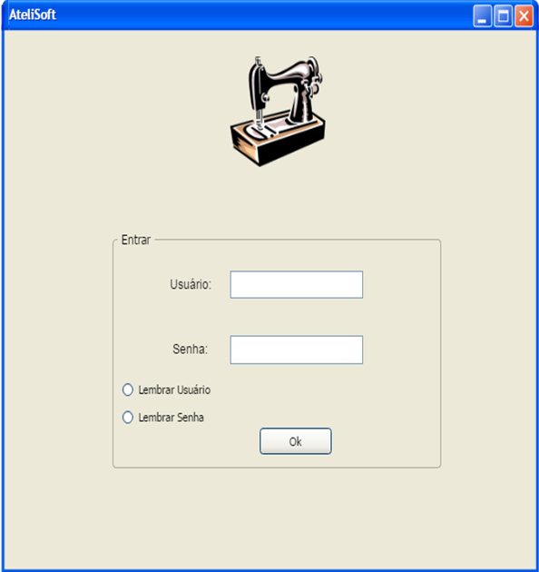

*Figura 1 Fabio Augusto Daniel Nicoleti*

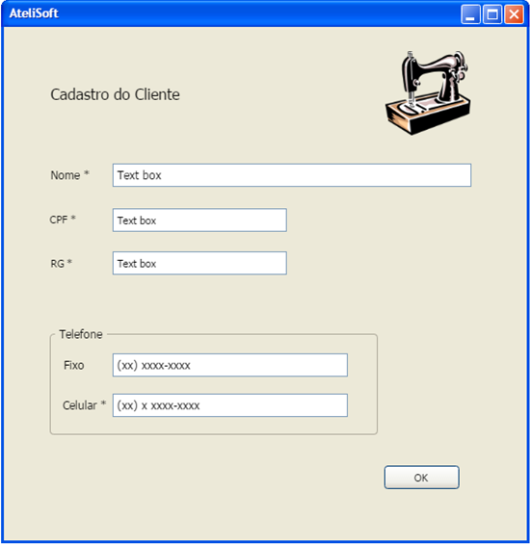

*Figura 2 Gabriel Elias Milani*

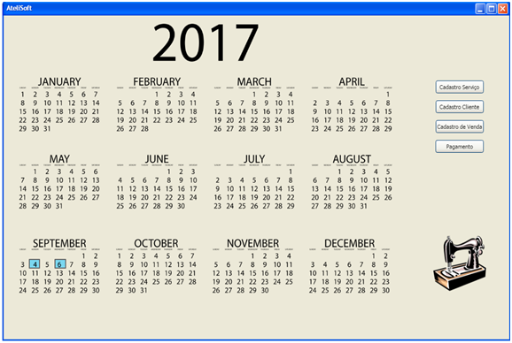

*Figura 3 Gabriel de Moraes Torres*

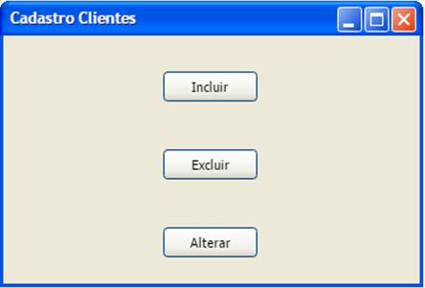

*Figura 4 Caio Campos*



*Figura 5 Fabio Augusto Daniel Nicoleti*

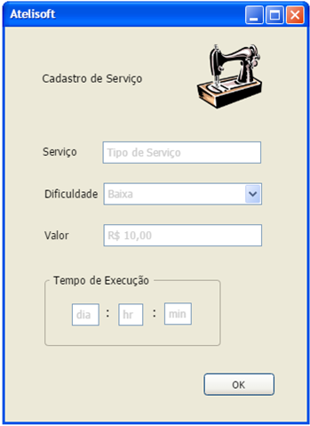

*Figura 6 Gabriel Elias Milani*

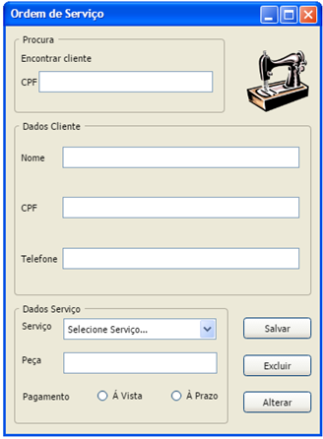

*Figura 7 Gabriel Elias Milani*

# REFERÊNCIAS

**[ENGENHARIA DE SOFTWARE – TEORIA E PRÁTICA, 2ª EDIÇÃO (PFLEEGER, 2007)]** – Modelos de Processos de Software, modelo cascata, p.39, Seção 2.2.